Visualisasi Gambar untuk Soal Matematika (CSCA)
Dokumen ini menambahkan gambar visual untuk soal yang membutuhkan pemahaman geometri atau grafik.

Soal 14 – Jarak dua titik
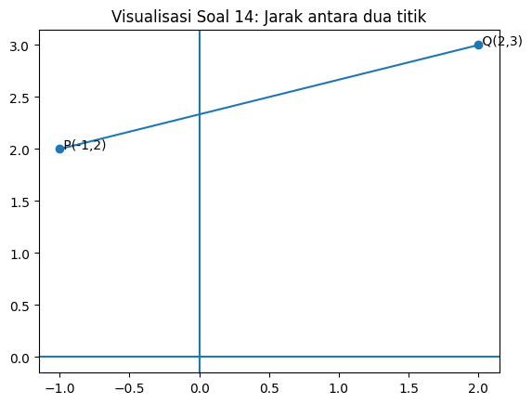

Soal 15 – Hiperbola dan fokus
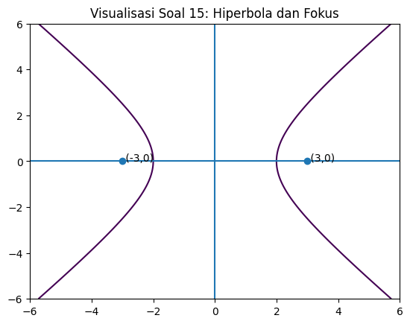

Soal 18 – Kerucut
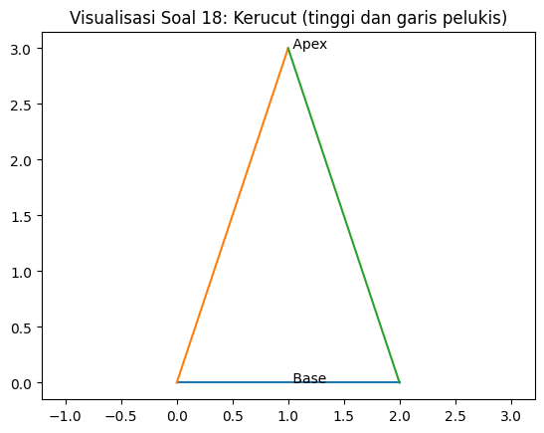

Soal 21 – Elips
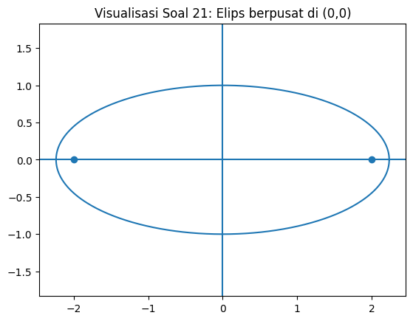

Soal 43 – Hubungan garis dan lingkaran
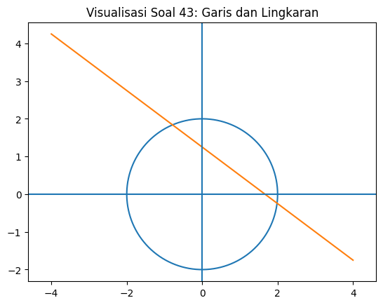

Soal 46 – Lingkaran dari persamaan
